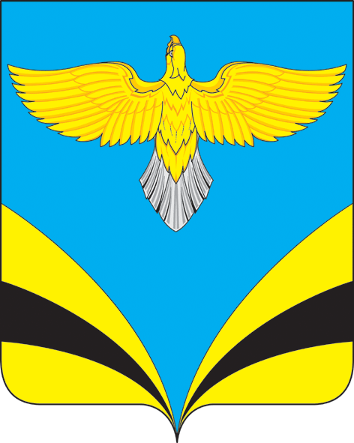
АДМИНИСТРАЦИЯ
ГОРОДСКОГО ПОСЕЛЕНИЯ БЕЗЕНЧУК
муниципального района Безенчукский
Самарской области
446250, п. г.т. Безенчук
ул. Нефтяников, д.12
тел.: 2-14-51 факс: 2-14-51
E-mail: gp-bezenchukso@yandex.ru
ПОСТАНОВЛЕНИЕ
от 24.01.2021 г.  _________________ | № 10а

О назначении проведения собрания
жителей

Рассмотрев ходатайства инициативных групп граждан о назначении собрания граждан, в соответствии с частью 2 статьи 29 Федерального закона от 6 октября 2003 года № 131-ФЗ «Об общих принципах организации местного самоуправления в Российской Федерации», Уставом городского поселения Безенчук муниципального района Безенчукский, в соответствии с пунктом 6 Статьи 27 Устава городского поселения Безенчук муниципального района Безенчукский Самарской области, Решением Собрания Представителей городского поселения Безенчук муниципального района Безенчукский Самарской области № 1/39 от 12.11.2018 г., Постановлением Администрации муниципального района Безенчукский Самарской области от 18.03.2020г. № 212 «О введении ограничительных и профилактических мероприятий, направленных на предотвращение распространения на территории муниципального района Безенчукский заболеваемости ОРВИ и гриппом в условиях введения режима повышенной готовности в связи с угрозой распространения новой короновирусной инфекции, вызванной 2019-nCoV»,

ПОСТАНОВЛЯЮ:

1. Назначить проведение собраний жителей поселка Безенчук 25.01.2021 года для подачи заявки на принятие участия в конкурсном отборе общественных проектов в рамках государственной программы Самарской области «Поддержка инициатив населения муниципальных образований в Самарской области » на 2017-2025 годы с общественными проектами: создание детской игровой площадки по улице Овражной в поселке городского типа Безенчук, установка уличных тренажеров и спортивных снарядов для сдачи ГТО, и приобретения и установки малой архитектурной формы.
2. Определить части территории поселения в границах городского поселения Безенчук, в пределах которых будут проводиться собрания граждан: ул. Овражная, д.3- д.13 (52.993630, 49.428029); ул. 8 Марта, д.1-д.14 (52.994600, 49.429511); ул. Высоцкого, д.1-д.9 (52.994855, 49.428712); ул. Новая, д.1-д.14 (52.994220, 49.431263);
ул. Луговцева, д.54а (52.993871, 49.431263)
3.Собрания жителей провести в пять этапов в целях проведения ограничительных мер в связи с угрозой распространения новой короновирусной инфекции, вызванной 2019-nCoV: 1 этап – на площадке, расположенная по адресу: поселок Безенчук улица Овражная – в 15.00 час.;
2 этап – на площадке, расположенная по адресу: поселок Безенчук улица 8 Марта – в 15.25 час.; 3 этап – на площадке, расположенная по адресу: поселок Безенчук улица Высоцкого – в 15.50 час.; 4 этап – на площадке, расположенная по адресу: поселок Безенчук улица Новая – в 16.20 час.; 5 этап – площадка, расположенная по адресу: поселок Безенчук улица Луговцева 54а – в 16.35 час.
4. Опубликовать настоящее Постановление в газете «Вестник городского поселения Безенчук», разместить на официальном сайте городского поселения Безенчук в сети Интернет.
5. Постановление вступает в силу с момента публикации в газете «Вестник городского поселения Безенчук».
6. Контроль за исполнением настоящего Постановления оставляю за собой.

И.о.Главы городского поселения Безенчук А.В. Пичужкин

Михеева Г.Ф.
21835

